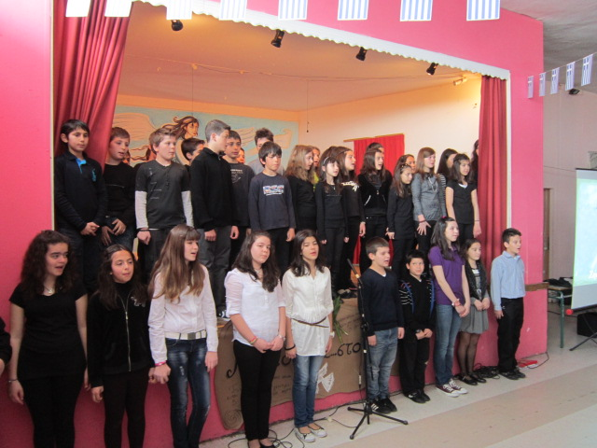
«Από το 1821…στο Σήμερα». Αυτός ήταν ο τίτλος της γιορτής που οργάνωσαν οι μαθητές και οι εκπαιδευτικοί της Ε΄και Στ΄ τάξης του σχολείου μας, όχι μόνο για να τιμήσουν την ιστορική επέτειο της Ελληνικής Επανάστασης αλλά και για να δώσουν το δικό τους μήνυμα για το σύγχρονο καθημερινό αγώνα του Έλληνα. Η γιορτή έγινε στην αίθουσα εκδηλώσεων του σχολείου μας την Παρασκευή 23 Μαρτίου.
Η παρουσίαση στηρίχτηκε σε μια σύντομη χρονική αναδρομή στα σημαντικότερα γεγονότα της Επανάστασης τα οποία τελικά συνδέθηκαν ιστορικά αλλά κυρίως συναισθηματικά με τη σύγχρονη πραγματικότητα. Όσο για τους μαθητές κλήθηκαν χωρίς περίπλοκο σενάριο και διαλόγους και χωρίς κραυγαλέα κοστούμια , να οπτικοποιήσουν τα γεγονότα και να στείλουν το δικό τους μήνυμα χρησιμοποιώντας το σώμα τους , την έκφρασή τους και τη φωνή τους. Σε αυτό τους βοήθησε με τις υποδείξεις τις αλλά και με θεατρικές ασκήσεις η δασκάλα της θεατρικής αγωγής, κυρία Μαρίνα Κριμπά.
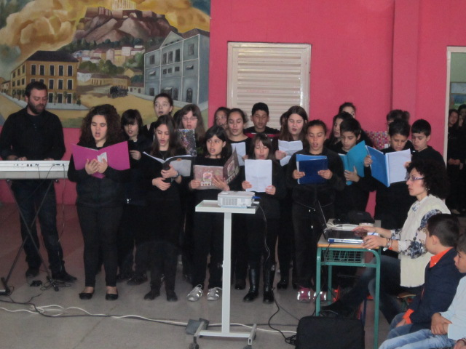
Απαραίτητο εργαλείο για την παρουσίαση, η μουσική. Χρησιμοποιώντας μουσικά θέματα από τους σημαντικότερους σύγχρονους Έλληνες μουσουργούς αλλά και ακούσματα παραδοσιακά με ήχο αμιγώς ελληνικό, οι μαθητές κατάφεραν να κλέψουν από τις νότες το συναίσθημα και να το απευθύνουν σε όλη την αίθουσα. Με τη βοήθεια του μουσικού μας κ. Αντώνη Κεραμυδά, ο οποίος εκτέλεσε τα κομμάτια στο πιάνο, δημιουργήθηκε ένα ζωντανό μουσικό χαλί που εξασφάλισε τόσο τον παλμό κάθε σκηνής όσο και την κατάλληλη ατμόσφαιρα. Αποκορύφωμα ήταν η παρουσίαση των τραγουδιών από τη χορωδία που πραγματικά συγκίνησε και άφησε άφωνο το κοινό.
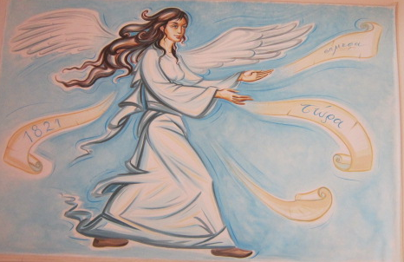

Και όλα αυτά εκτυλίχθηκαν «μπροστά στα μάτια» της προσωποποιημένης Ελλάδας όπως την εμπνεύστηκε και την αποτύπωσε στο σκηνικό ο καθηγητής των εικαστικών κ. Γκάμπριελ Βαλεντιν Γκράμμα.

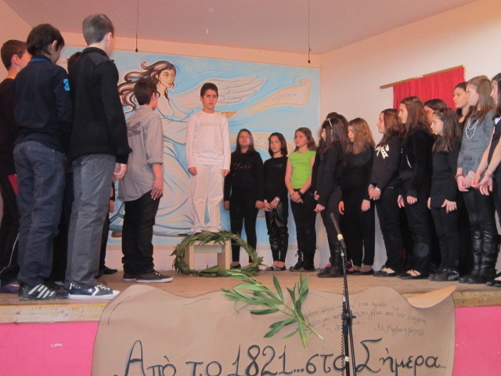
Το αποτέλεσμα, όπως πάντα σε αυτές τις περιπτώσεις, κρίνεται από το χειροκρότημα το οποίο ήταν θερμό και ενθουσίασε τους μικρούς πρωταγωνιστές. Οι μαθητές επένδυσαν πολλές ώρες αλλά και προσπάθεια στην προετοιμασία της γιορτής και την ώρα της υπόκλισης, σίγουροι ότι είχαν δώσει τον καλύτερό τους εαυτό απόλαυσαν αυτό το χειροκρότημα.
Μέσα από την προετοιμασία της γιορτής εκπαιδευτικοί και μαθητές ήρθαμε πιο κοντά, ενώσαμε τις δυνάμεις μας, δοκιμάσαμε τα όριά μας, συνεργαστήκαμε δημιουργικά αλλά και διασκεδάσαμε, γελάσαμε, κάποιες στιγμές συγκινηθήκαμε. Στο κλείσιμο της αυλαίας νιώσαμε κερδισμένοι και χαρούμενοι.

Οι υπεύθυνοι εκπαιδευτικοί
Αγγελέτου Χαρά, Ε₁
Δρίτσα Χρύσα, Ε₂
Σιτζόγλου Μαρία, Στ₁
Μαυρογιάννη Αδαμαντία, Στ₂

